30.05.2023 18:30

HSE, корпус 1, Студенческая, 38, аудитория 401

СОСТОЯТСЯ
«НАУЧНЫЕ БОИ»
УЧАСТИЕ ПРИМУТ ЛУЧШИЕ УМЫ ИМПЕРИИ HSE

ГЕОРГИЙ ЗАХАРОВ, 4 КУРС
ОП «ЮРИСПРУДЕНЦИЯ»
«Фототроллинг в авторском праве миф или объективная реальность?»

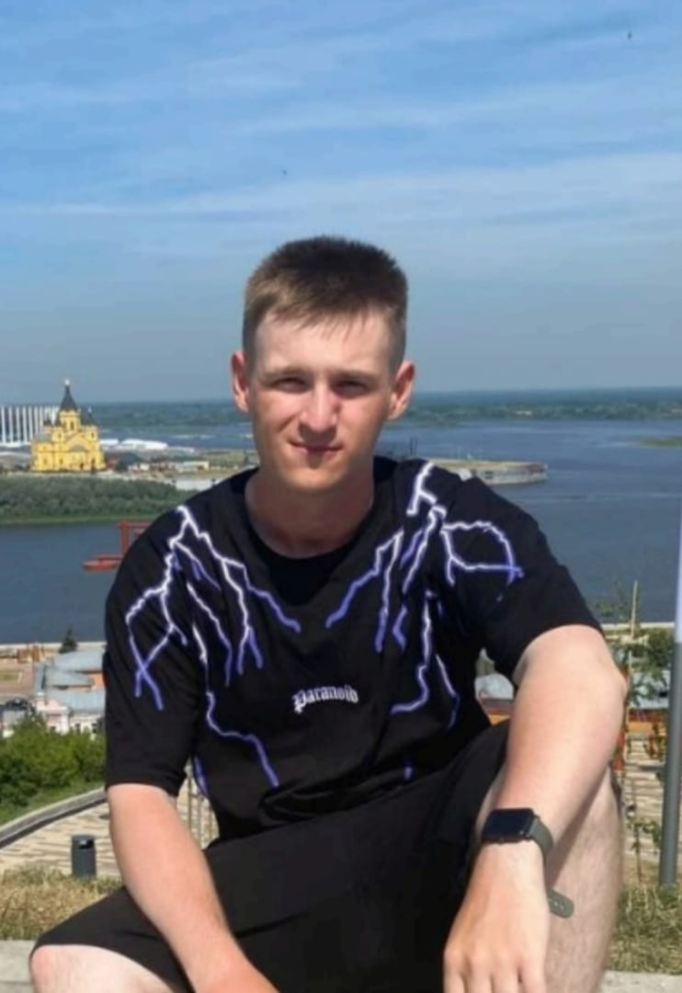

Последние несколько лет стремительно растет количество исков, связанных с требованием компенсации за незаконное использование фотографий. Если некоторые из них обоснованы и в целом справедливы, то другие вызывают явные вопросы. Рассмотрим на практике, какие схемы используют истцы и можно ли их действия, образующие схему, признать недобросовестными. Рассмотрим способы противодействия таким искам.

СЕРГЕЙ СИЛИН, 1 КУРС
ОП «ПРАВОВОЕ ОБЕСПЕЧЕНИЕ ПРЕДПРИНИМАТЕЛЬСКОЙ ДЕЯТЕЛЬНОСТИ»
Что, если бы герои фильма Тачки жили среди нас?

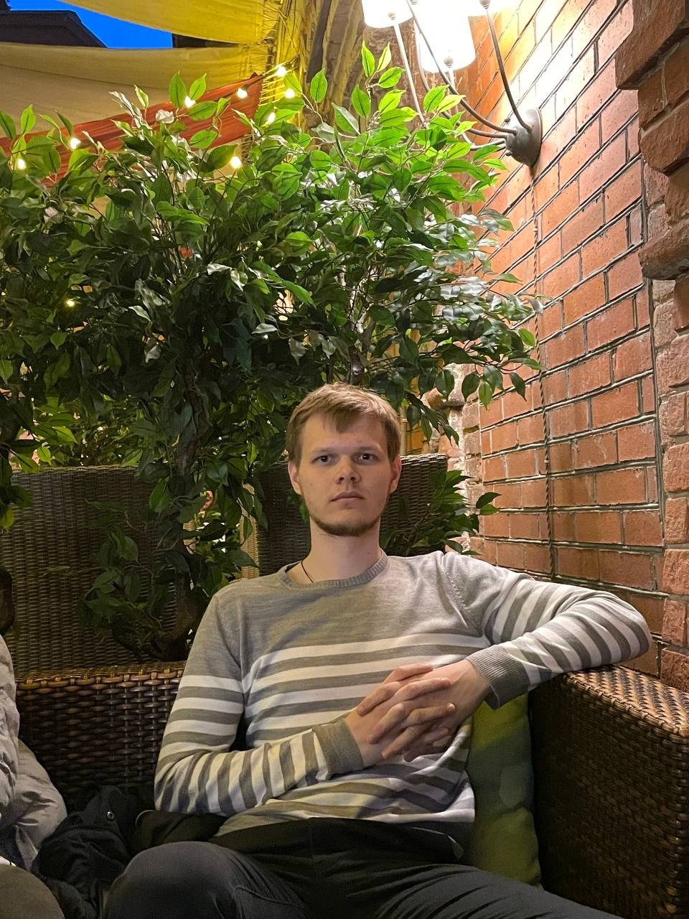

Каждый день мы слышим новости о компании Tesla. Однако, возникает вопрос, кто такие эти ваши Теслы и чем они знамениты? Почему мы не можем пройти мимо очередного заявления Ильи Маслова о новом витке развития автопилота. Как со всем этим связано право? И как мы можем сделать мир лучше и безопаснее?

ВАЛЕРИЯ МУРИНА, 1 КУРС
ОП «ПРАВОВОЕ ОБЕСПЕЧЕНИЕ ПРЕДПРИНИМАТЕЛЬСКОЙ ДЕЯТЕЛЬНОСТИ»
«Эмоциональный интеллект в деятельности юриста»

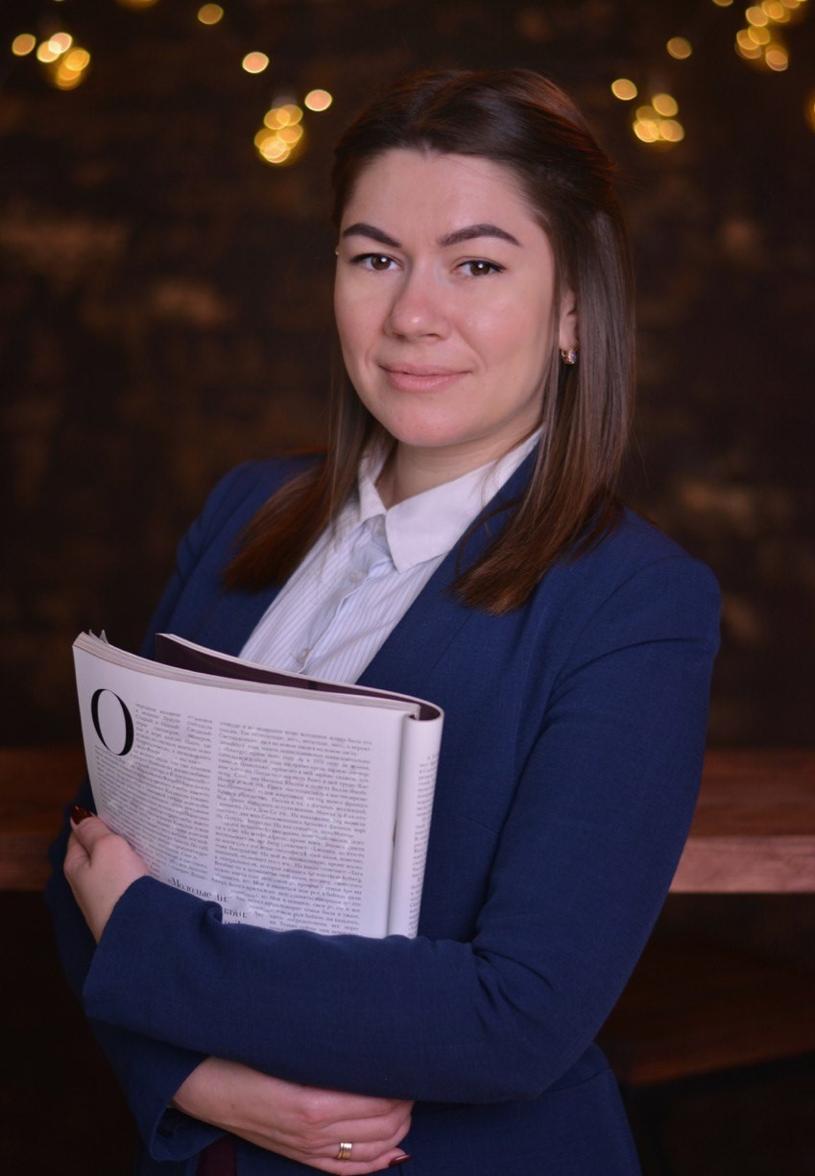

Откуда берется эмоциональный интеллект?
Почему он необходим юристу?
Отличается ли эмоциональный интеллект юриста и нормального человека ?
Профессия юриста предполагает навыки логичных и четких рассуждений, быстрого реагирования, принятия взвешенных решений и объективного оценивания ситуации.
Может ли при этом юрист испытывать эмоции?
Или эмоция – признак слабости, мягкости и непрофессионализма?

ЮЛИЯ ГУЛЯЕВА, 3 курс
ОП «ЮРИСПРУДЕНЦИЯ»
«Ипотека в банкротстве или как списать долги и сохранить единственное жилье законно?»

Хочешь списать все долги и остаться жить в своей квартире, на которую оформил ипотеку? Рассмотрим возможно ли это! Расскажу о том, как признать себя банкротом и какая судебная практика есть по вопросу залога имущества в банкротстве.

ЗОЯ САРКСЯН, 1 КУРС
ОП «ПРАВОВОЕ ОБЕСПЕЧЕНИЕ ПРЕДПРИНИМАТЕЛЬСКОЙ ДЕЯТЕЛЬНОСТИ»
«Риски и проблемы в сфере применения искусственного интеллекта: где граница?»

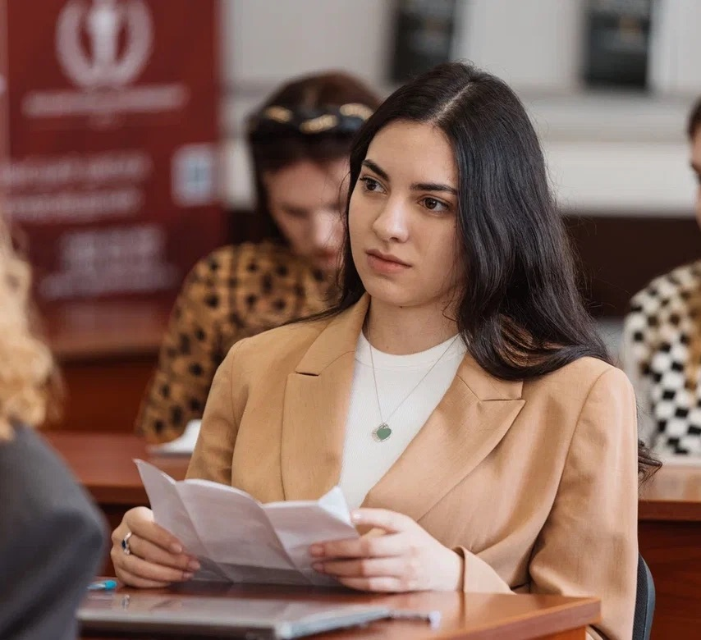

Дискриминация, деанонимизация, ответственность, авторские права, черный ящик… Каждый день мы слышим о том, что может повлечь за собой повмесместное внедрение искусственного интеллекта. Но не нужно ли нам понять, где проблемы, которые надо решать, а где риски, которые можно минимизировать?

ДА ПРЕБУДЕТ С НАМИ СИЛА
…
А УМ ВСЕГДА С НАМИ!

А ТЫ УЖЕ ПОДАЕШЬ ЗАЯВКУ НА НАУЧНЫЕ БОИ?

МЫ ЖДЕМ ТЕБЯ В КАЧЕСТВЕ СПИКЕРА ИЛИ СЛУШАТЕЛЯ

